附件2
2018年状态数据采集网络平台填报操作指南
和学生名单维护注意事项
一、普通用户登录录入
1.打开 浏览器，输入平台网址访问。如果是IE 浏览器（IE8.0 以上的版本请启用“兼容”模式），在地址栏输入平台网址来访问http://210.30.80.182/
注意：访问网站时，请确认网络配置正常并可访问 Internet 或
此局域网。

2.在登录页输入正确的用户名和密码（登录系统的用户名为教工的工号，初始密码为“1”，登录之前请及时修改密码），单击“登录”按钮，进入高等职业院校人才培养工作状态数据采集与管理系统（网络版）。
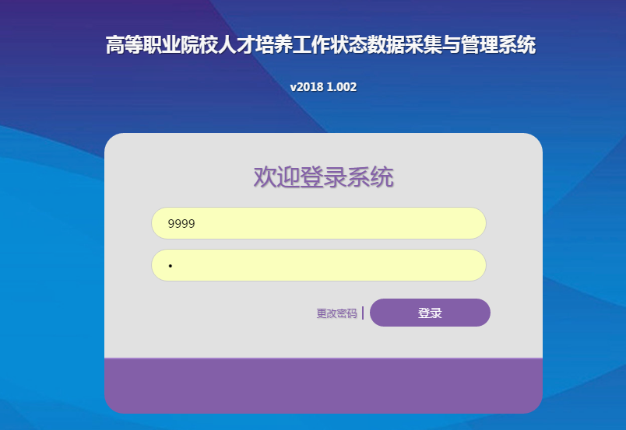
3.进入系统后，点击左侧目录“我的工作”，在点击“工作内容”。
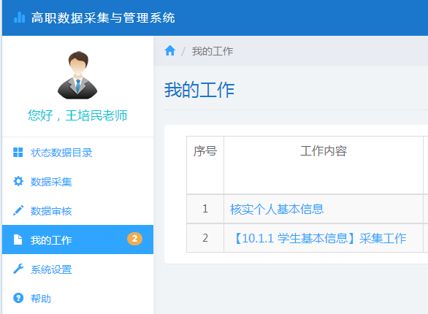
4.按照表格要求填写数据后，点击操作里的“办结”，提交审核，该项任务才完成。
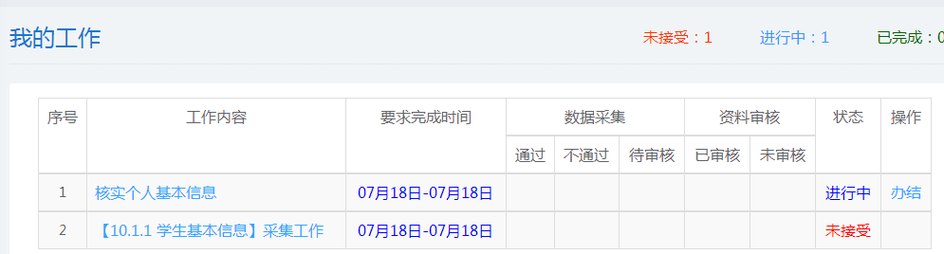
特别提示：
（1）每一项工作都要执行3和4两个步骤。
（2）部门审核员可以查看“系统设置”中“7.数据源匹配检测”检查本部门录入数据的正确性。

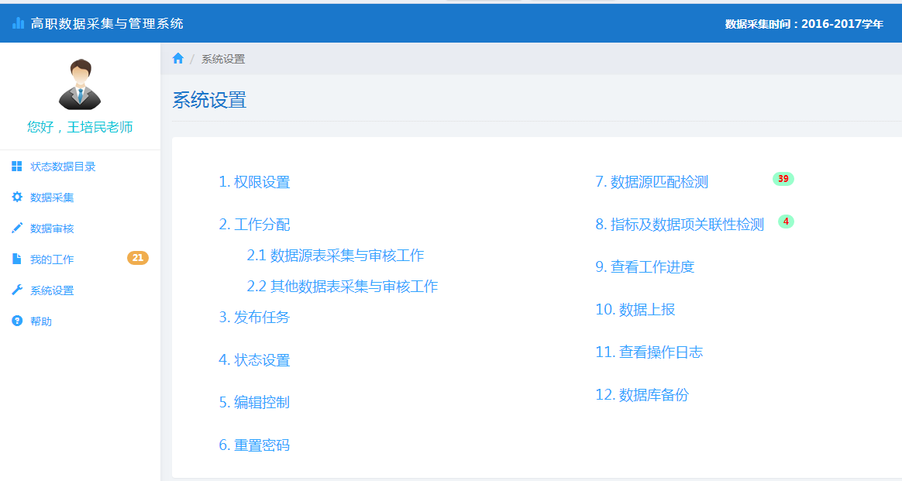
（3）如果分配本部门任务中，在“我的工作”中没有体现的，请到“数据采集”这个模块中找到相应的表格。
（4）学生信息源表（10.1.1）表格录入、审核后，才能录入学生毕业信息。
二、教学单位校外兼课和兼职信息录入操作说明
1.点击教师基本信息录入。
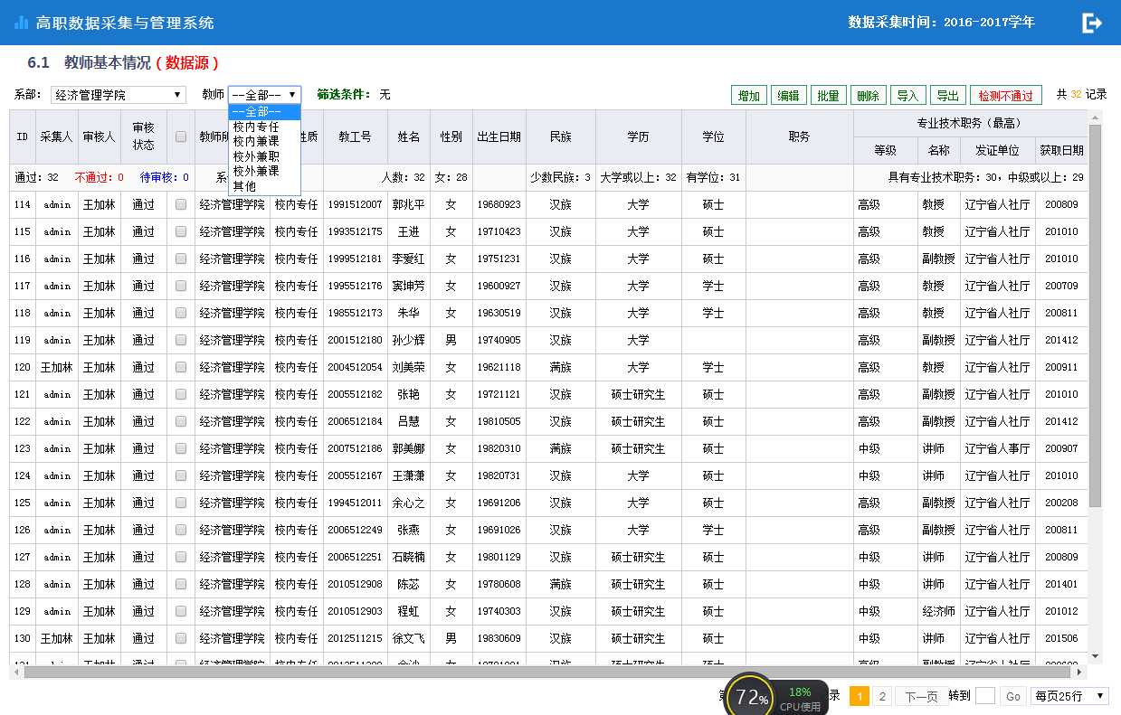
2.选择教师类别，然后按照要求增加、编辑、审核。

三、学生名单维护注意事项
（一）在校生名单维护注意事项
1.维护名单请用各学院管学生的书记和副书记的工号进行登录。
2.系统中的10.1.1学生基本信息为2016-2017学年录入的基本信息（请不要随意删除名单），在2017-2018学年中，学籍变化和学名单中没有的学生，需要维护和增添。操作方法如下：
（1）在数据采集中找到10.1.1这个表（图一），然后打开，找到这个学生，点击右上角的编辑进行维护，名单中没有的学生点击右上角的增加进行维护，然后保存（图二）。
（2）最后在数据审核中找到修改的这一条，进行审核。
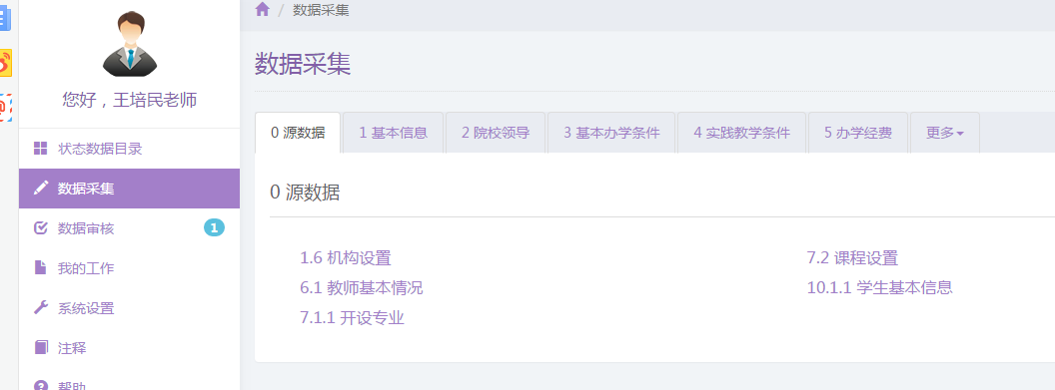
图一 登录界面
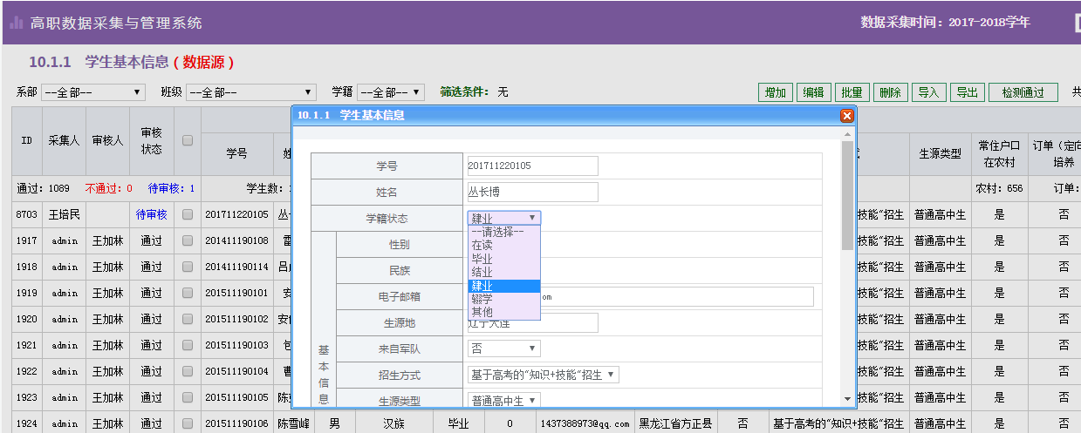
图二 修改界面
（二）新生名单导入注意以下几个问题：
1.新生名单导入是在新生名单确认不变后在进行导入，名单导入时编辑每一项都要注意字段统一，比如“民族”项目要求填写“汉族”，如果填写“汉”，就会导入报错。编辑名单时在其他excel表格中编辑，然后拷贝到模板中，进行导入。
2.新生名单中的“学号”请用华信学生系统中生成的“学号”。
3.入学日期统一为“201809”。
4. “系部代码”、“所属系部”、“专业代码”、“专业名称（全称）”、“专业方向代码”、“专业方向名称（全称）”这几项要与 “专业设置”这个文件一致。
5.“班级代码”和“班级名称（全称）”用华信系统中的。

